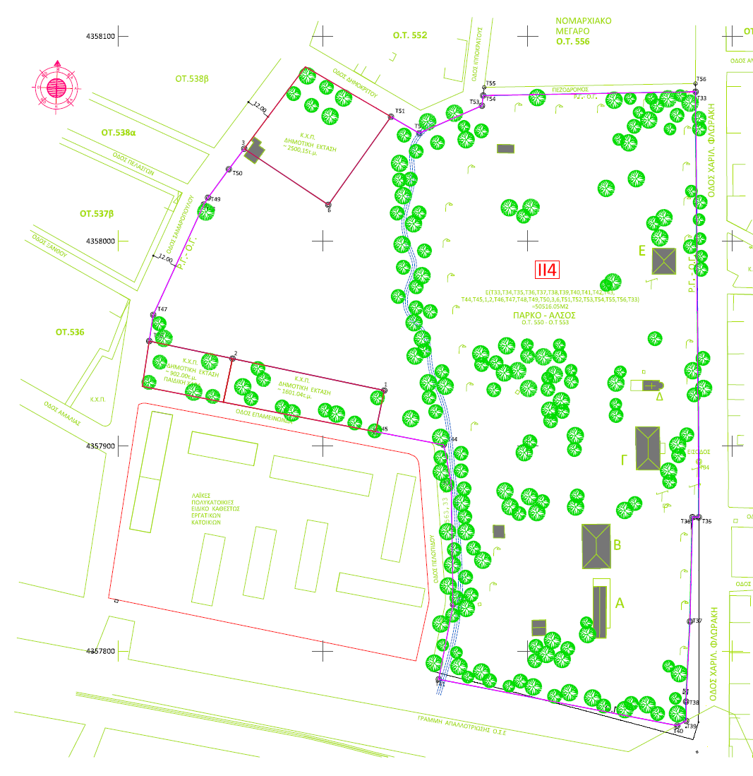
Εικόνα 1: Υφιστάμενες κτίρια και χρήσεις του οικοπέδου

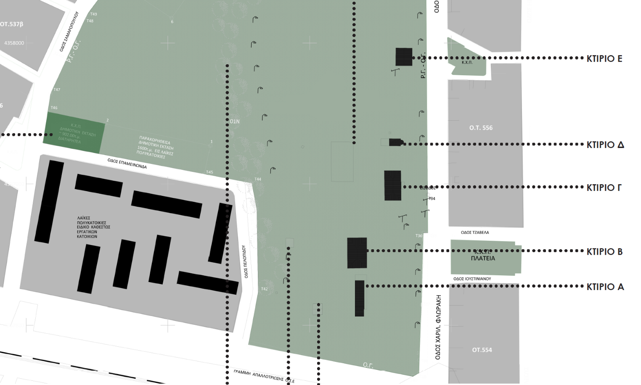 | Επιφάνεια Κτιρίου Α  25,21μ* 6,44μ = 162,35τ.μ.  Επιφάνεια Κτιρίου Β  21,20μ*13,65μ = 289,38τ.μ.  Επιφάνεια Κτιρίου Γ  20,94μ*11,53μ = 241,44τ.μ.

